МБДОУ «Детский сад № 1 «Радуга» пгт Шкотово

**Экскурсия в библиотеку**

Составила зам.зав. по ВР Кочкарева М.П.

2019 г.

Цель: знакомство с профессией библиотекаря.

Задачи:

1. Формировать у детей реалистические знания о труде библиотекаря, показать значимость библиотеки.
2. Воспитывать интерес к книгам, бережное отношение к ним.

Участники: дети подготовительных групп, «Росинка», «Светлячок». Воспитатели: Кирилова А.В., Загибина А.Б.

Предварительная работа: беседа о труде библиотекаря, чтение стихотворения С.Я. Маршака «Гришкины книжки»

Поход в библиотеку

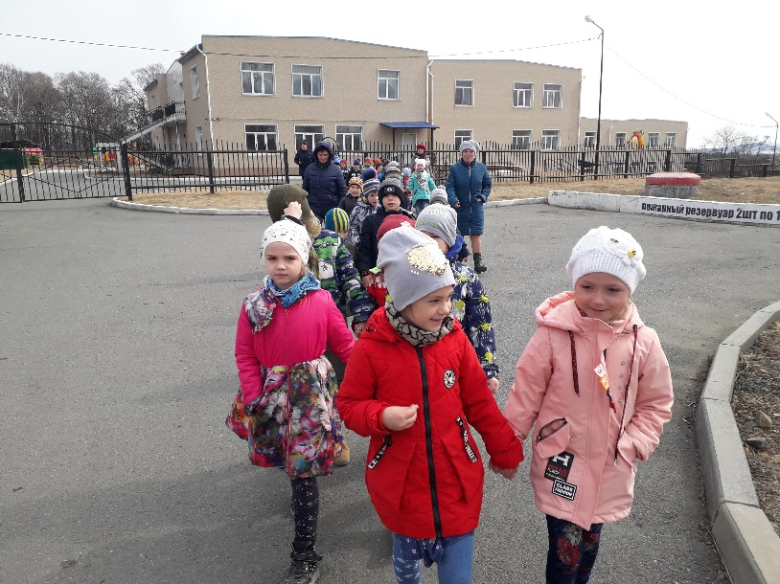

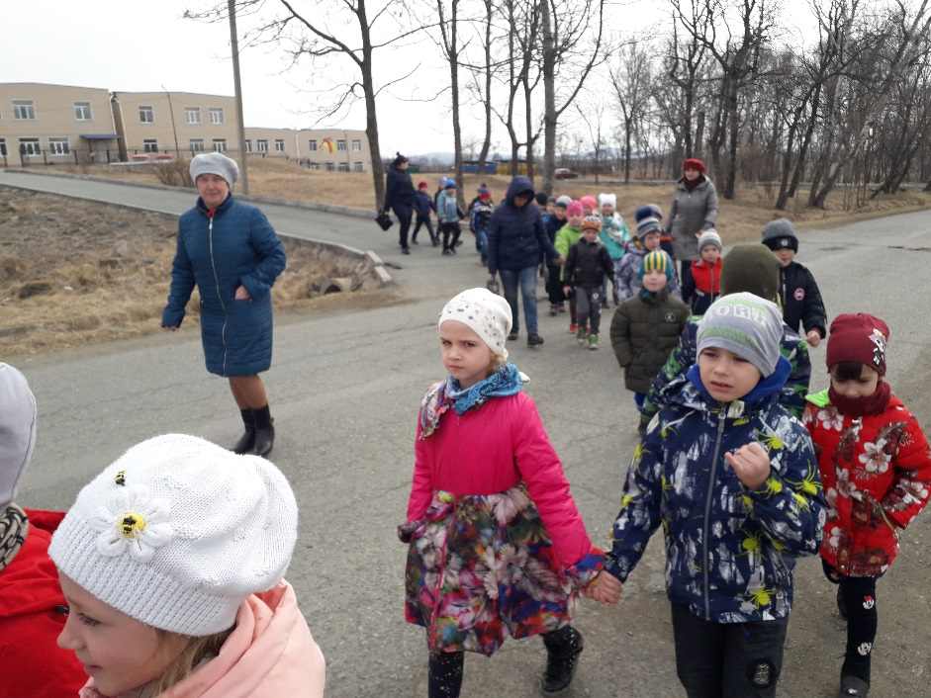

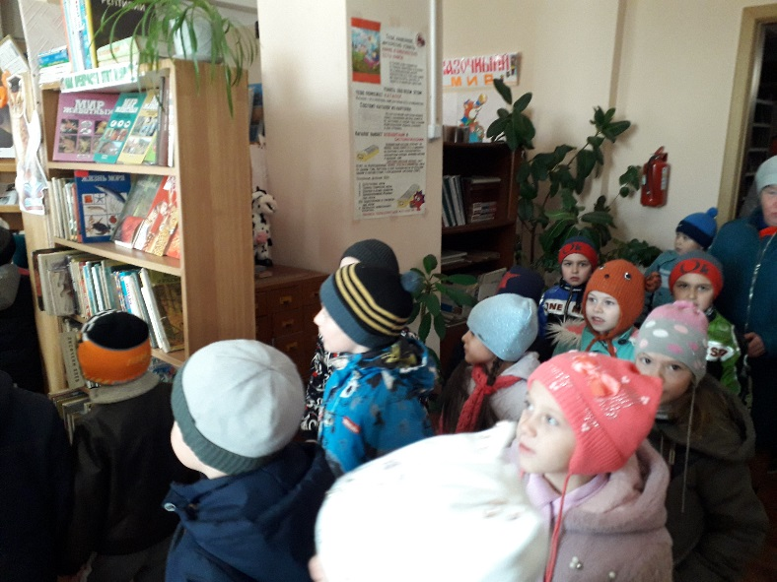Нас тепло встретили.

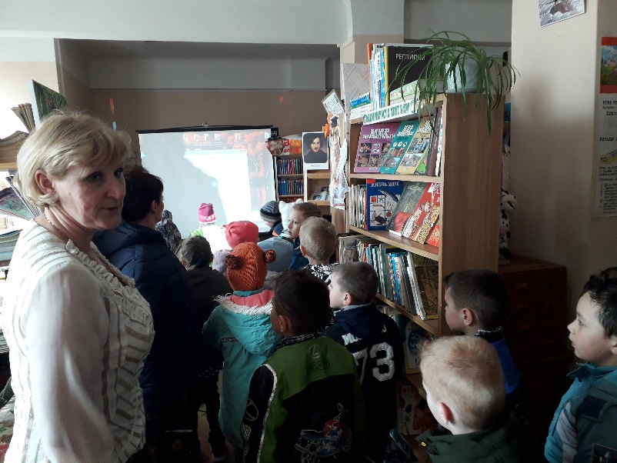

Библиотекарь Наталья Владимировна рассказала о труде библиотекаря.

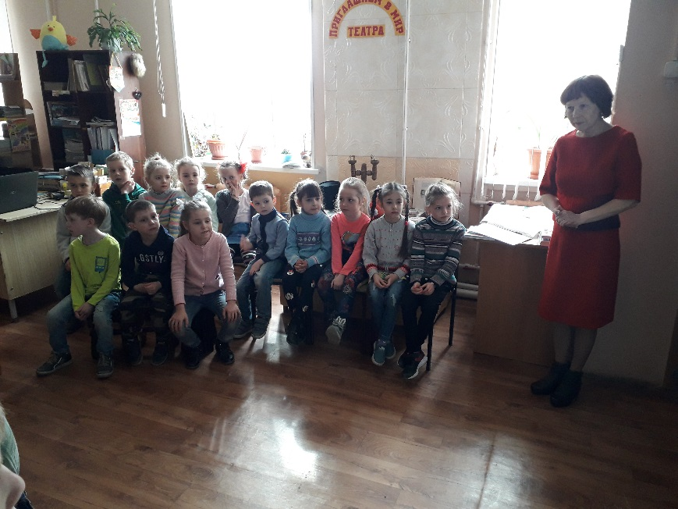

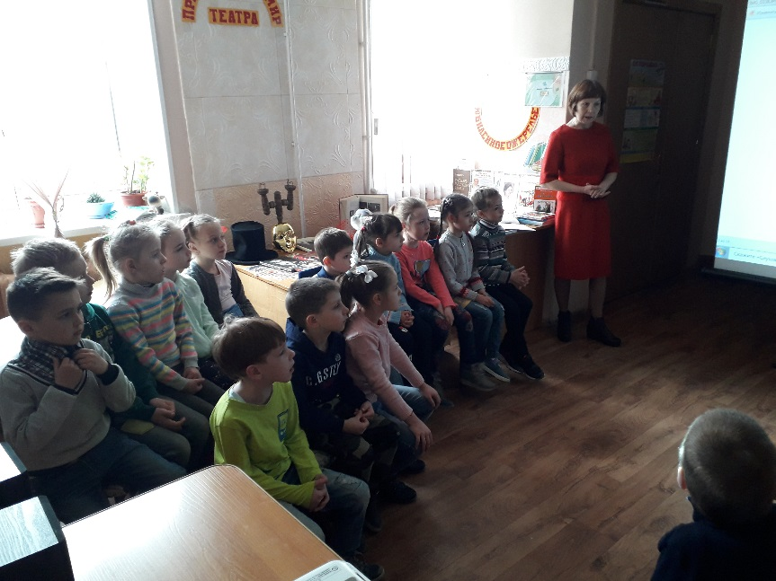

Нас ждал интересный рассказ о писательнице Токмаковой И.П.

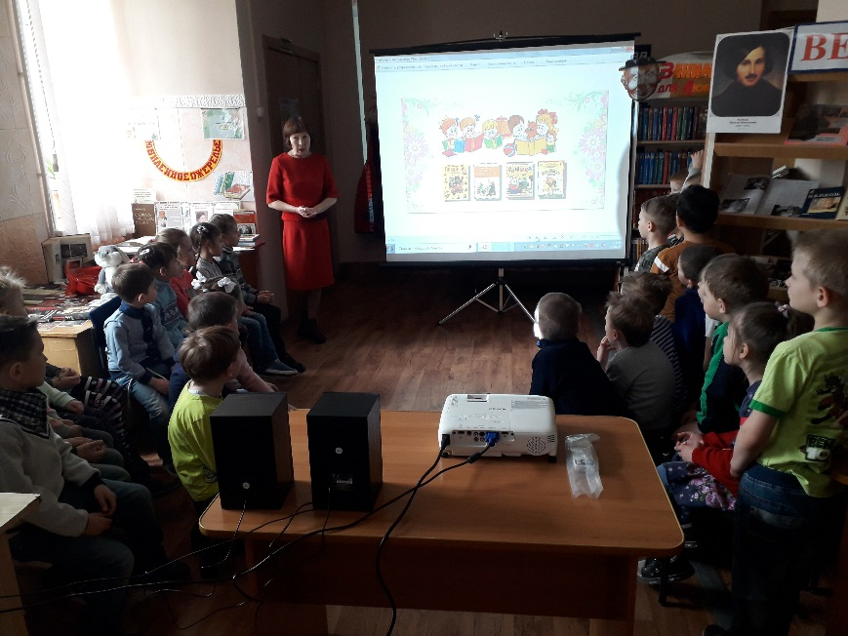

Помогали рассказывать интересные факты дети из школы

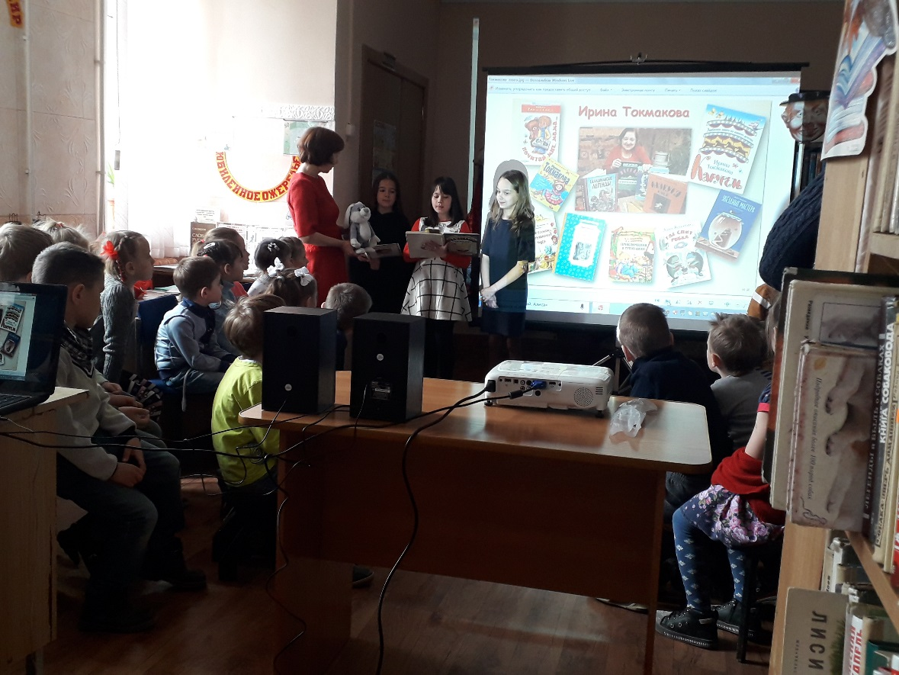

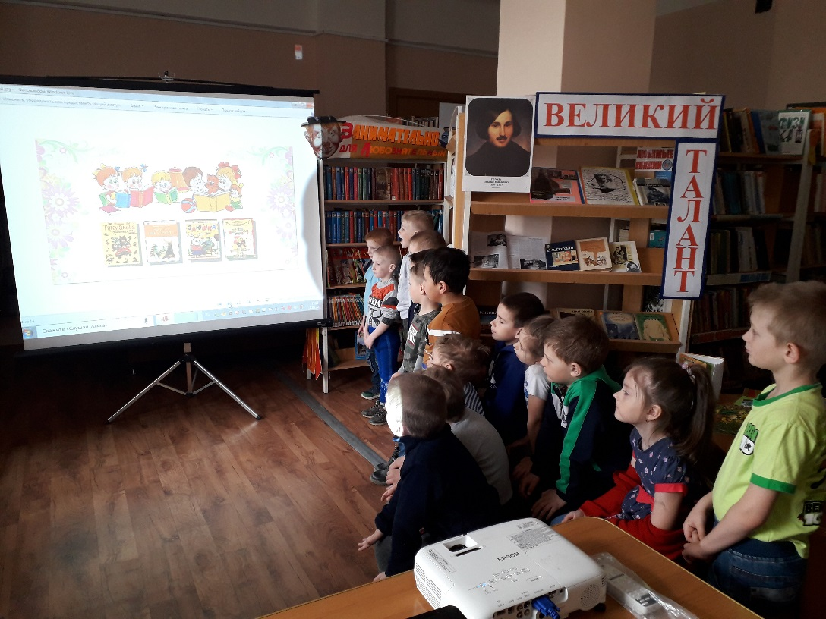

Детей ознакомили с устройством библиотеки, показали различные книги.

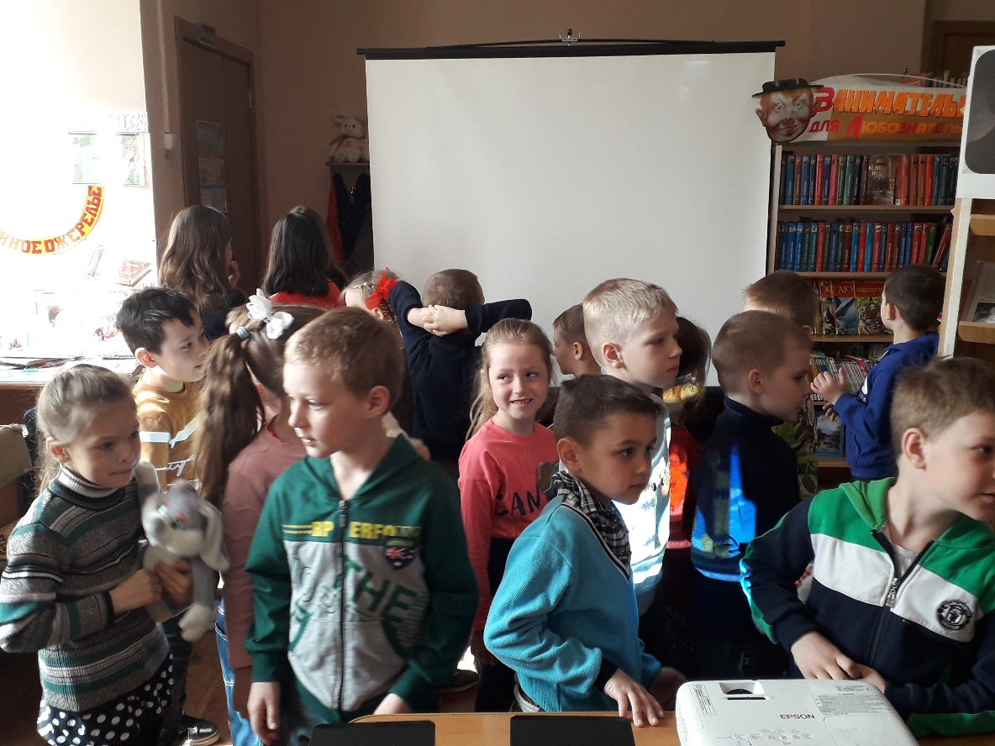

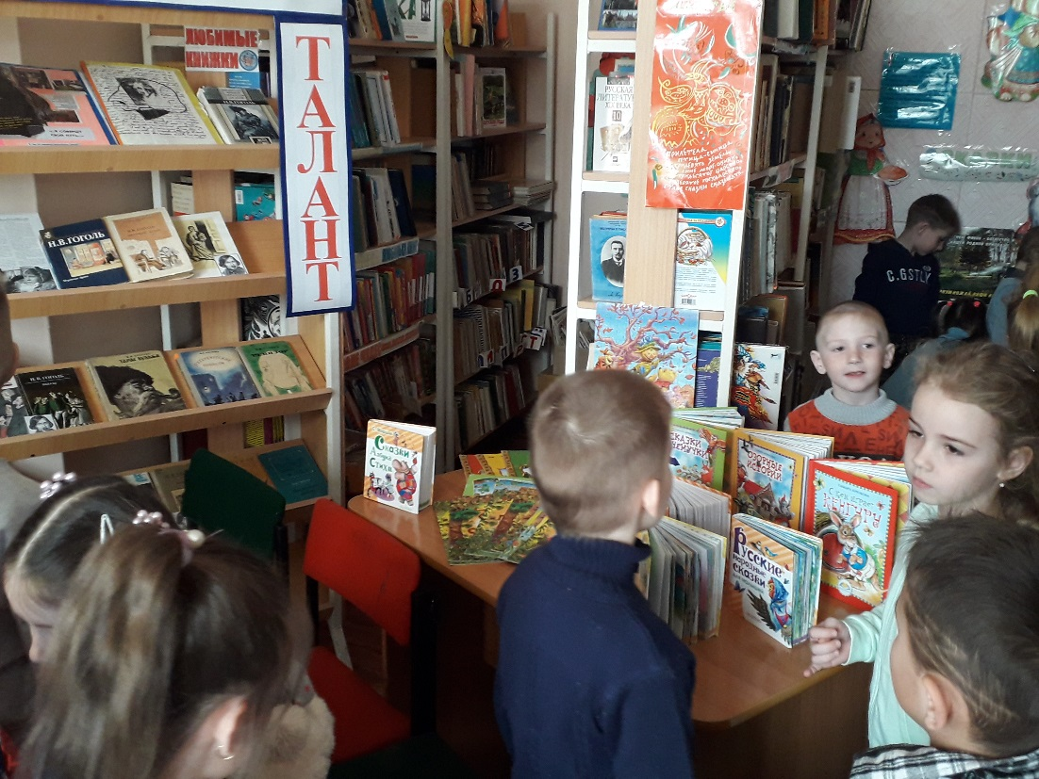

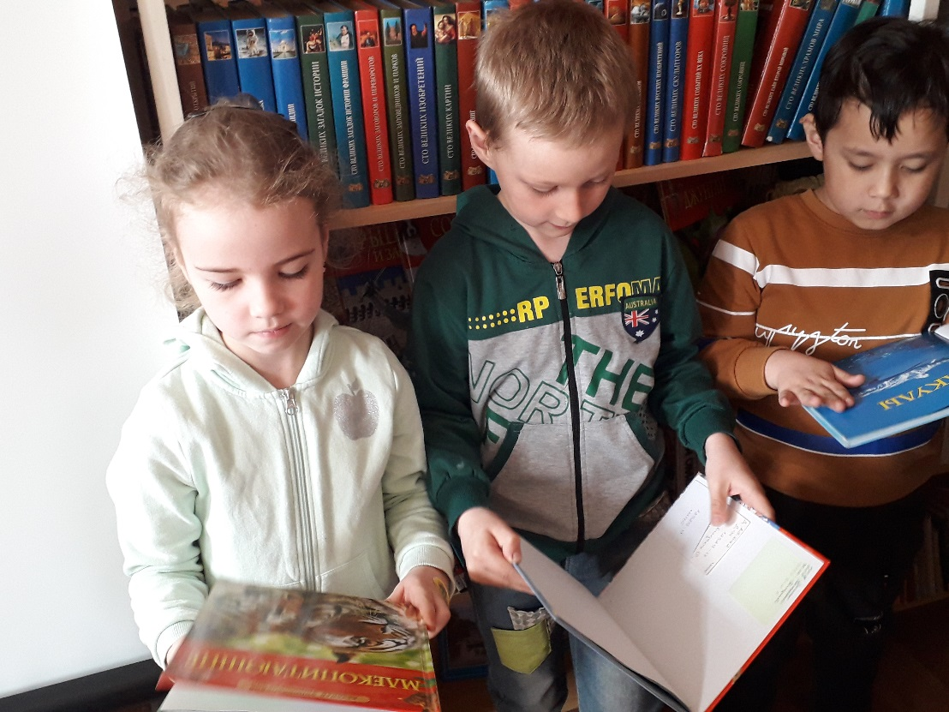

Детям очень понравилась экскурсия в библиотеку.

